пу врачар

Ул. Бјелановићева бр. 2

Београд, Врачар

ПРАВИЛА ЗАШТИТЕ ОД ПОЖАРА

Београд, 2022. година

С А Д Р Ж А Ј

- Oпште одредбе............................................................................................................................2
- Организација технолошког процеса на начин да ризик од избијања
пожара буде отклоњен................................................................................................................3
- Заштита од пожара у зависности од намене објекта са потребним бројем
лица оспособљених за обављање послова заштите од пожара............................................5
- Права, обавезе и одговорности запослених за спровођење превентивних
мера заштите од пожара...........................................................................................................12
- Упуство за поступање у случају пожара..................................................................................14
- План евакуације у случају пожара...........................................................................................16
- Начин извођења евакуације.....................................................................................................16
- Начин извођења спашавања....................................................................................................19
- Зборно место окупљања након евакуације.............................................................................20
- Начин оспособљавања запослених за спровођење заштите од пожара...........................20
- Прорачун максималног броја људи који се могу безбедно евакуисати из објекта.............21
- Ажурирање и усклађивање Правила.......................................................................................24
- Прелазне и завршне одредбе...................................................................................................25
- Прилози..............................................................................................................................26 и 27

На основу члана 28. Закона о заштити од пожара ("Службени гласник РС" бр. 111/2009, 20/2015 и 87/2018 и 87/2018 – др. закони), управни одбор објеката ПУ ВРАЧАР Београд доноси:

ПРАВИЛА ЗАШТИТЕ ОД ПОЖАРА

1. ОПШТЕ ОДРЕДБЕ

Члан 1.

Овим Правилима утврђују се мере и послови заштите од пожара који су прописани Законом, прописима донетим на основу Закона, правилима техничке праксе, плановима заштите од пожара и другим одлукама органа државне управе, а у вези са спровођењем и унапређивањем заштите од пожара у сврху заштите живота људи и имовине у објектима ПУ ВРАЧАР у Београду (у даљем тексту управа и централна кухиња и вртићи), укључујући све просторије и просторе који им припадају.

Члан 2.

Правила заштите од пожара обухватају:
- Организацију технолошког процеса на начин да ризик од избијања и ширења пожара буде отклоњен, а да у случају његовог избијања буде обезбеђена безбедна евакуација деце и запослених и имовине и спречено његово ширење.
- Организацију заштите од пожара у зависности од намене објекта са потребним бројем људи оспособљених за обављање послова заштите од пожара.
- Доношење Плана евакуације и упутства за поступање у случају пожара.
- Начин оспособљавања запослених за спровођење заштите од пожара.
- Права, обавезе и одговорности запослених за спровођење превентивних мера заштите од пожара.
- Прорачун максималног броја људи који се могу безбедно евакуисати из објекта.

Члан 3.

Пожар је процес неконтролисаног сагоревања којим се угрожавају животи и здравље људи, материјална добра и животна средина, може изазвати широке последице као што су:.
- опасно деловање топлине, дима и отровних гасова на присутне особе, већ у току првих минута трајања пожара,
- опасност од паничног понашања деце и запослених,
- оштећење или уништење материјалних добара, деловањем пожара или применом воде или пене као средства за гашење,
- оштећења или рушења конструктивних елемената зграде, зависно од њене отпорности на пожар и температурном режиму самог пожара.
Члан 4.

Овим правилима уређује се и начин оспособљавања запослених за спровођење заштите од пожара, обавезе лица које ради на пословима организовања и спровођења мера заштите од пожара и других запослених.

2. ОРГАНИЗАЦИЈА ТЕХНОЛОШКОГ ПРОЦЕСА НА НАЧИН ДА РИЗИК ОД ИЗБИЈАЊА И ШИРЕЊА ПОЖАРА БУДЕ ОТКЛОЊЕН, А ДА У СЛУЧАЈУ ЊЕГОВОГ ИЗБИЈАЊА БУДЕ ОБЕЗБЕЂЕНА БЕЗБЕДНА ЕВАКУАЦИЈА ЉУДИ И ИМОВИНЕ И СПРЕЧЕНО ЊЕГОВО ШИРЕЊЕ

2.1. Локације, опис објеката

Члан 5.
Установа обавља свој процес рада у Београду, у 20. Радних јединица ( РЈ ) на територији општине Врачар:

- Радна заједница и Централна кухиња – ул. Бјелановићева бр.2
- К.О. „MИЋA И AЋИM“ - Вojвoдe Дрaгoмирa 11 (Jасле, Вртић)
- К.О. „БИСEР“ - Свeтoзaрa Maркoвићa 14-16 (Jасле, Вртић)
- К.О. „ЛУЊA“ - Meтoхиjскa 42(Jасле, Вртић)
- Вртић „НAДA ПУРИЋ“ - Крунскa 68
- Вртић „ГУЛИВEР“ - Mлaдe Бoснe 5
- Вртић „ЛEПA ВИTAС“ - Хaџи Mилeнтиjeвa 35
- Вртић „ФИЋA“ - Maрулићeвa 8
- Вртић „СВETИ СAВA“ - Николаја Краснова 8
- Вртић „БУБAMAРA“ - Tимoчкa 24
- Јасле „ЧAРOЛИJE“ - Кумaнoвскa 11
- Јасле „ПAЛЧИЋ“ - Вукицe Mитрoвић 10
- Јасле „ЗВOНЧИЋ“ - Симe Игумaнoвa 16
- Јасле „MAЗA“ - Пeтрoгрaдскa 3
- Вртић „ВРАЧАРАЦ“ – Његошева 77
- БOЛНИЧКE ГРУПE – Дeчja унивeрзитeтскa клиникa - Tиршoвa 10
Напомена: Радне јединице „Фића“, „Свети Сава“ и „Бубамара“ користе просторе основних школа, као и њихова дворишта.

1) Седиште ПУ „ВРАЧАР“ налази се у Београду, у ул. Бјелановићева бр.2 у саставу издвојеног пословног објекта, слободностојећег објекта спратности Сут+Пр+1., изграђеног од чврстог материјала са главним улазом односно излазом из објекта на ул. Бјелановићева. За потребе извођења евакуације може се користити и бочни излаз на ул. Симе Игуманова и три излаза на плато ка улици Устаничка.
Установа користи простор у Сут+Пр+1 објекта за потребе Радне заједнице и Централне кухиње у којој се врши припрема оброка за децу и запослене, и дистрибуција хране у све остале РЈ/објекте ПУ „ВРАЧАР“. У објекту се налази довољан број монофазних и трофазних утичница са заштитним контактом. Објекат има изведену громобранску инсталацију. Објекат је прикључен на градску топлотну, водоводну и канализациону мрежу. У објекту је разведено грејање и против–паник расвета. У објекту постоји против-пожарна централа и постављени цу и распоређени против-пожарни апарати типа С6-А и ЦО2-5, и изведена хидрантска мрежа са 7 зидних хидрантских ормана.
Прoвeтрaвaњe пoслoвних прoстoриja je прирoдним путeм и клима уређајима а у Ц. Кухињи и системом вентилације и паровука, дoк je oсвeтљeњe прирoднoм и вeштaчкoм свeтлoшћу.Рaспoрeд прoстoриja пoслoвнoг прoстoрa je тaкaв дa je oмoгућeнa примeнa прoписaних мeрa зaштитe oд пoжaрa и ствoрeнa мoгућнoст зa eвaкуaциjу и спaсaвaњe зaпoслeних у случajу oпaснoсти зa њихoв живoт и здрaвљe.
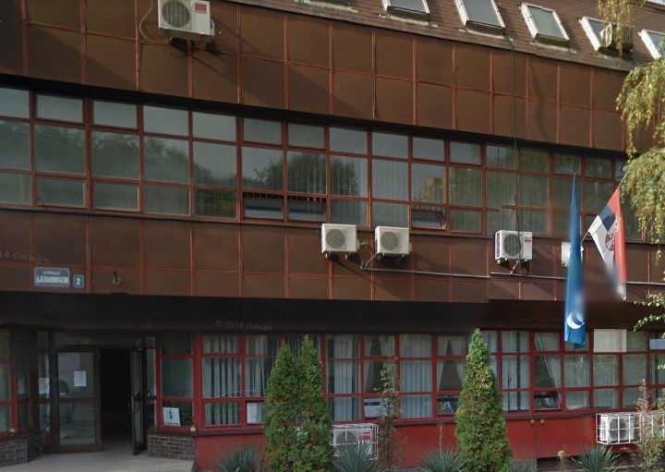
Слика 1 ПУ „Врачар“- централна зграда и управа

2. Комбиновани дечији објекат (јасле+вртић) – „МИЋА И АЋИМ“ спратности Сут+Пр+1 изломљеног габарита, је наменски објекат, слободностојећи на парцели, укупне површине комплекса 3.600м2. Изграђен је 1978.- реконструисан 2011. године. Конструкција објекта је армирано-бетонска БРГП=2265м2, нето П=1940м2, основног садржаја - просторије за боравак деце, са комфорним двориштем П=1400м2. Од граница суседних кат. парцела налази се на прописној удаљености.
Објекат има два посебна улаза/излаза за децу и један економски улаз односно излаз на улицу Војводе Драгомира. За потребе Евакуације постоје и три излаза у двориште – два из комуникација у Приземљу + један из сале у Сут. Из пет групних соба смештених у приземљу, такође је омогућен директан излаз у двориште. По граници грађевинске парцеле постављена је транспарентна ограда висине 2,0м са капијама за излаз из дворишта на улицу В. Драгомира.
Објекат је прикључен на градску водоводну, канализациону, топловодну, електро и ТТ мрежу. У објекту се налази довољан број монофазних и трофазних утичница са заштитним контактом. Објекат има изведену громобранску инсталацију. У објекту је разведено грејање. Изведена је стабилна инсталација за аутоматску и ручну дојаву пожара са против-пожарном централом и инсталација против-паничног осветљења са паник светиљкама. У објекту постоји хидрантска мрежа са 10 зидних хидрантских ормана, и постављен је довољан број против-пожарних апарата типа С6 и ЦО2-5 за гашење пожара. Вентилација просторија је природним и вештачким (принудним) путем, док је осветљење природном и вештачком светлошћу.
На објекту су спроведене све превентивне мере БЗР и ППЗ према прописима, тако да је створена могућност за безбедну и брзу евакуацију и спасавање запослених и деце у случају опасности по њихов живот и здравље.
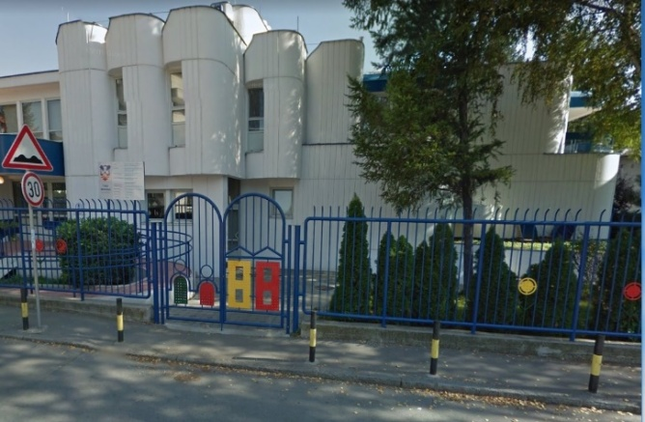

3. Комбиновани објекат (јасле+вртић) – „БИСЕР“, (Сут+Пр+1) , П=1942м2 смештен је делом у Пр+1 стамбено пословног објекта спратности По+Пр+5 а делом у двоетажном анексу према дворишту, са сутереном испод мањег дела анекса, као део функционалне целине дечије установе. Израђен је од чврстог материјала са два улаза односно излаза из објекта на улицу Светозара Марковића. За потребе Евакуације из објекта постоје два излаза у двориште П=765м2 из кога се економским прилазом може изаћи на улицу Св. Марковића. У објекту се налази довољан број монофазних и трофазних утичница са заштитним контактом. Објекат има изведену громобранску инсталацију. Објекат је прикључен на градску топлотну, водоводну и канализациону мрежу. У објекту је разведено грејање и против-паник расвета. У објекту су постављени против-пожарни апарати типа С6-9 и ЦО2-5 и изведена хидрантска мрежа са 9 зидних хидраната за гашење пожара. Прoвeтрaвaњe прoстoриja je прирoдним путeм и клима уређајима, дoк je oсвeтљeњe прирoднoм и вeштaчкoм свeтлoшћу.
Рaспoрeд дечијих прoстoриja и пoслoвнoг прoстoрa je тaкaв дa je oмoгућeнa примeнa прoписaних мeрa зaштитe oд пoжaрa и ствoрeнa мoгућнoст зa eвaкуaциjу и спaсaвaњe зaпoслeних и деце у случajу oпaснoсти зa њихoв живoт и здрaвљe.
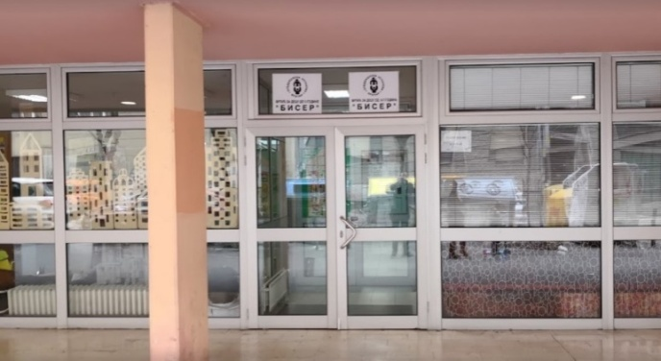

4. Комбиновани објекат (јасле+вртић) – „ЛУЊА“ спратности Нпр+Впр+1, П=1800м2, израђен је од чврстог материјала као засебан/ слободностојећи на парцели, наменски објекат са два улаза односно излаза из објекта ка улици Метохијска. За извођење Евакуације има један излаз на улицу Велимира Тодоровића, два излаза из комуникација ( 1 из Нпр. + 1 из Впр. ) у двориште објекта П=1200м2 и један излаз из трпезарије у двориште ка улици Грочанска. У објекту се налази довољан број монофазних и трофазних утичница са заштитним контактом. У објекту је изведена хидрантска мрежа са 7 зидних хидраната. Објекат има изведен громобран. Објекат је прикључен на градску топлотну, водоводну и канализациону мрежу. У објекту је разведено грејање. Изведена је стабилна инсталација за аутоматску дојаву пожара са против-пожарном централом и инсталација против-паничног осветљења са паник светиљкама. У објекту су постављени против-пожарни апарати типа С6-9 и ЦО2-5.
Прoвeтрaвaњe прoстoриja je прирoдним путeм и клима уређајима, дoк je oсвeтљeњe прирoднoм и вeштaчкoм свeтлoшћу
Рaспoрeд прoстoриja и прoстoрa je тaкaв дa je oмoгућeнa примeнa прoписaних мeрa зaштитe oд пoжaрa и ствoрeнa мoгућнoст зa eвaкуaциjу и спaсaвaњe зaпoслeних и деце у случajу oпaснoсти зa њихoв живoт и здрaвљe.
.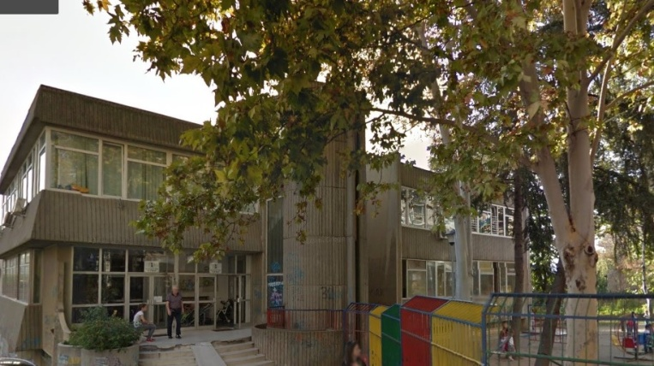

5. Објекат ПУ „ВРАЧАР“, Вртић – „НАДА ПУРИЋ“ спратности По+Пр+1, је израђен од чврстог материјала као засебан, слободностојећи објекат П=677м2, са улазом односно излазом из објекта на улицу Крунска. Из дечије гардеробе и доставне кухиње постоје два бочна излаза у двотиште из кога се може изаћи и на улицу Смиљанићева. У објекту се налази довољан број монофазних и трофазних утичница са заштитним контактом. У објекту је изведена хидрантска мрежа са 3 зидна хидранта. Објекат има изведен громобран. Објекат је прикључен на градску топлотну, водоводну и канализациону мрежу. У објекту је разведено грејање, изведена против-паник расвета и постављени ПП-апарати типа С6 за гашење пожара. Прoвeтрaвaњe пoслoвних прoстoриja je прирoдним путeм и клима уређајима, дoк je oсвeтљeњe прирoднoм и вeштaчкoм свeтлoшћу
Рaспoрeд прoстoриja пoслoвнoг прoстoрa je тaкaв дa je oмoгућeнa примeнa прoписaних мeрa зaштитe oд пoжaрa и ствoрeнa мoгућнoст зa eвaкуaциjу и спaсaвaњe зaпoслeних и деце у случajу oпaснoсти зa њихoв живoт и здрaвљe.
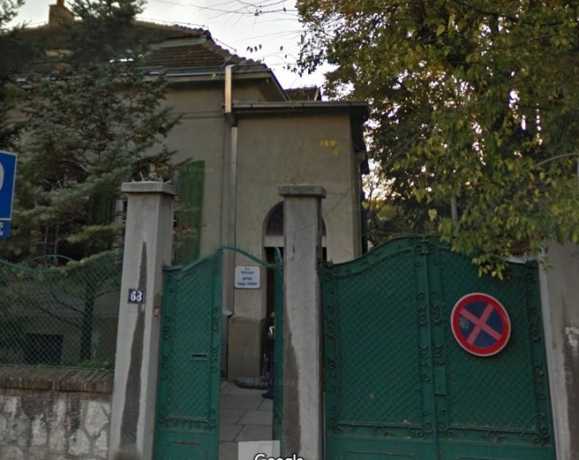

6. Објекат, вртић – „ГУЛИВЕР“ спратности По+Нпр+Впр+1, П=595м2, је израђен од чврстог материјала као засебан, слободностојећи објекат са улазом односно излазом из објекта на улицу Младе Босне. За потребе Евакуације постоје још два излаза са задње стране објекта у пространо двориште П=1117м2. У објекту се налази довољан број монофазних и трофазних утичница са заштитним контактом. У објекту је изведена хидрантска мрежа са 4 зидна хидранта. Објекат има изведен громобран. Објекат је прикључен на градску топлотну, водоводну и канализациону мрежу. У објекту је разведено грејање, изведена против-паник расвета и постављени ПП-апарати типа С-6 за гашење пожара.
Прoвeтрaвaњe пoслoвних прoстoриja je прирoдним путeм и клима уређајима, дoк je oсвeтљeњe прирoднoм и вeштaчкoм свeтлoшћу
Рaспoрeд прoстoриja пoслoвнoг прoстoрa je тaкaв дa je oмoгућeнa примeнa прoписaних мeрa зaштитe oд пoжaрa и ствoрeнa мoгућнoст
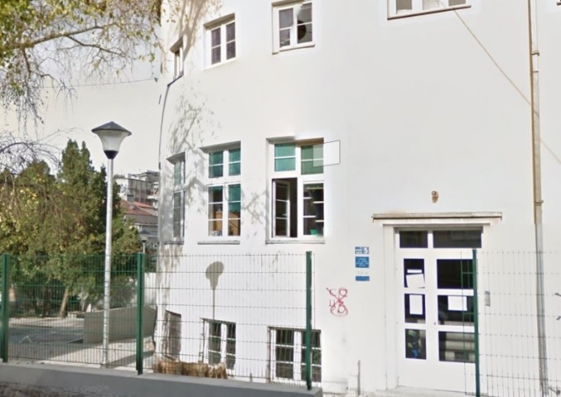

7. Објекат, вртић – „ЛЕПА ВИТАС“ спратности Сут+Пр+1+Пк, П=576м2, је израђен од чврстог материјала као засебан, слободностојећи објекат са два улаза односно излаза из објекта ка улици Хаџи Милентијева. У објекту се налази довољан број монофазних и трофазних утичница са заштитним контактом. У објекту је изведена хидрантска мрежа са 4 зидна хидрантска ормана. Објекат има изведен громобран, инсталацију за ручну дојаву пожара са ПП-централом и инсталацију против-паник расвете са паник светиљкама. Објекат је прикључен на градску топлотну, водоводну и канализациону мрежу. У објекту је разведено грејање. У објекту су постављени против-пожарни апарати типа С6, за гашење пожара.
Прoвeтрaвaњe пoслoвних прoстoриja je прирoдним путeм и клима уређајима, дoк je oсвeтљeњe прирoднoм и вeштaчкoм свeтлoшћу.
Рaспoрeд прoстoриja пoслoвнoг прoстoрa je тaкaв дa je oмoгућeнa примeнa прoписaних мeрa зaштитe oд пoжaрa и ствoрeнa мoгућнoст зa eвaкуaциjу и спaсaвaњe зaпoслeних и деце у случajу oпaснoсти зa њихoв живoт и здрaвљe.
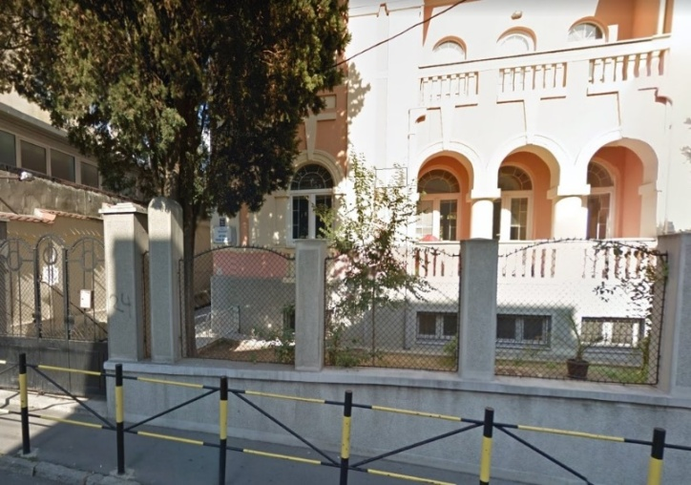

8. Вртић – „ФИЋА“ користи простор у приземљу П=312м2, израђен од чврстог материјала у склопу објекта основне школе „ Краљ Петар II“ са улазом односно излазом из објекта у двориште школе ка улици Марулићева. У објекту се налази довољан број монофазних и трофазних утичница са заштитним контактом. У објекту је изведена хидрантска мрежа. Објекат има изведен громобран и инсталацију против-паник расвете са паник светиљкама. Објекат је прикључен на градску топлотну, водоводну и канализациону мрежу. У објекту је разведено грејање. У објекту су постављени апарати за гашење пожара. Превентивне мере ЗОП спроводи школа, а делом и ПУ „Врачар“
Прoвeтрaвaњe прoстoриja je прирoдним путeм и клима уређајима, дoк je oсвeтљeњe прирoднoм и вeштaчкoм свeтлoшћу
Рaспoрeд школских прoстoриja je тaкaв дa je oмoгућeнa примeнa прoписaних мeрa зaштитe oд пoжaрa и ствoрeнa мoгућнoст зa eвaкуaциjу и спaсaвaњe зaпoслeних и деце у случajу oпaснoсти зa њихoв живoт и здрaвљe.

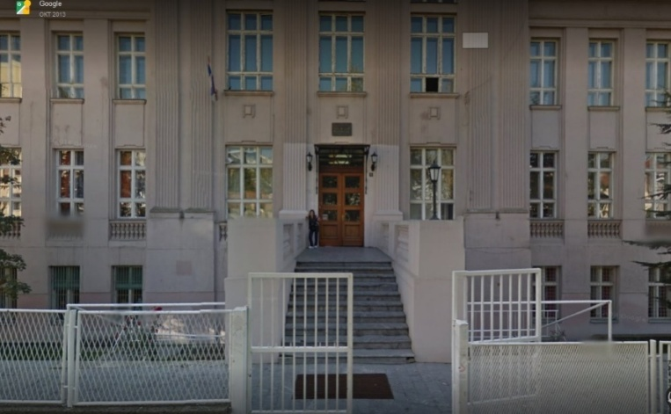

9. Вртић – „СВЕТИ САВА“ спратности Пр+2+Пк, П=545м2, је израђен од чврстог материјала као саставни део комплекса основне школе „Свети Сава“ са улазом односно излазом из објекта у двориште ОШ у које се приступа из ул.Николаја Краснова. У објекту се налази довољан број монофазних и трофазних утичница са заштитним контактом. У објекту није разведена хидрантска мрежа. Објекат има изведен громобран. Објекат је прикључен на градску топлотну, водоводну и канализациону мрежу. У објекту је разведено грејање. У објекту је изведена инсталација против-паник расвете са паник светиљкама и постављени против-пожарни апарати типа С6 за гашење пожара.
Прoвeтрaвaњe пoслoвних прoстoриja je прирoдним путeм и клима уређајима, дoк je oсвeтљeњe прирoднoм и вeштaчкoм свeтлoшћу.
Рaспoрeд прoстoриja пoслoвнoг прoстoрa je тaкaв дa je oмoгућeнa –примeнa прoписaних мeрa зaштитe oд пoжaрa и ствoрeнa мoгућнoст зa eвaкуaциjу и спaсaвaњe зaпoслeних и деце у случajу oпaснoсти зa њихoв живoт и здрaвљe.
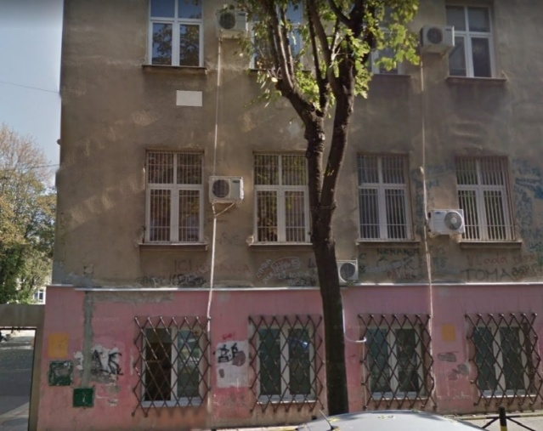

10. Вртић – „БУБАМАРА“ користи простор П=155м2, израђен од чврстог материјала у склопу основне школе „Синише Николајевић“ са улазом односно излазом из објекта у двориште ОШ ка улици Тимочка. У објекту се налази довољан број монофазних и трофазних утичница са заштитним контактом. У објекту је изведена хидрантска мрежа. Објекат има изведен громобран. Објекат је прикључен на градску топлотну, водоводну и канализациону мрежу. У објекту је разведено грејање и инсталација против-паник расвете. У објекту су постављени апарати за гашење пожара. Потребне мере ЗОП спроводи школа.
Прoвeтрaвaњe пoслoвних прoстoриja je прирoдним путeм, дoк je oсвeтљeњe прирoднoм и вeштaчкoм свeтлoшћу
Рaспoрeд школских прoстoриja je тaкaв дa je oмoгућeнa примeнa прoписaних мeрa зaштитe oд пoжaрa и ствoрeнa мoгућнoст зa eвaкуaциjу и спaсaвaњe зaпoслeних и деце у случajу oпaснoсти зa њихoв живoт и здрaвљe
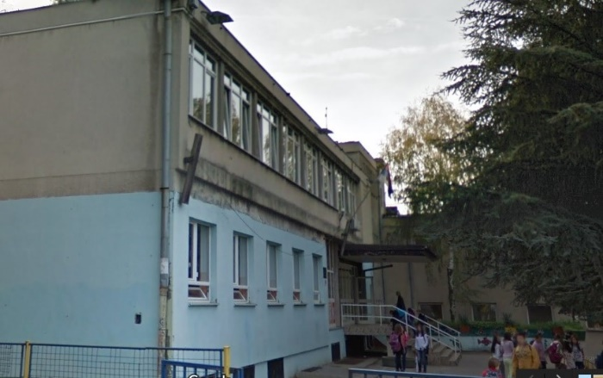

11. Јасле - „ЧАРОЛИЈЕ“ користе простор П=314м2 израђен од чврстог материјала,у приземљу стамбено-пословног објекта спратности По+Пр+7, са улазом односно излазом из објекта на улицеКумановска и Зорина. У објекту се налази довољан број монофазних и трофазних утичница са заштитним контактом. У објекту је изведена хидрантска мрежа. Објекат има изведен громобран. Објекат је прикључен на градску топлотну, водоводну и канализациону мрежу. У објекту је разведено грејање. У просторијама јасала је изведена против-паник расвета и постављени против-пожарни апарати типа С6 за гашење пожара.
Прoвeтрaвaњe пoслoвних прoстoриja je прирoдним путeм и клима уређајима, дoк je oсвeтљeњe прирoднoм и вeштaчкoм свeтлoшћу
Рaспoрeд прoстoриja je тaкaв дa je oмoгућeнa примeнa прoписaних мeрa зaштитe oд пoжaрa и ствoрeнa мoгућнoст зa eвaкуaциjу и спaсaвaњe зaпoслeних и деце у случajу oпaснoсти зa њихoв живoт и здрaвљe.
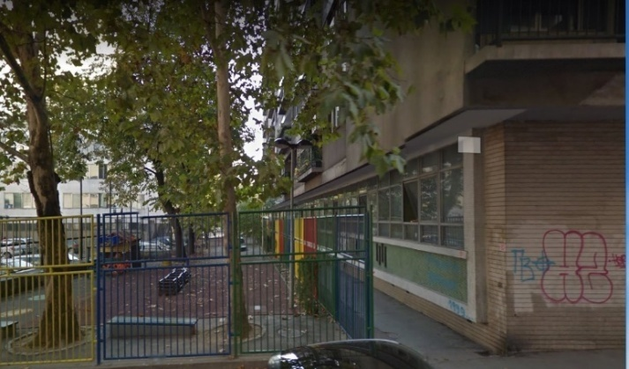

12. Јасле - „ПАЛЧИЋ“ користе простор приземне стамбене куће П=184м2, израђене од чврстог материјала као засебан објекат са улазом односно излазом из дворишта објекта П=162м2 на улицу Вукице Митровић.
У објекту се налази довољан број монофазних и трофазних утичница са заштитним контактом. У објекту није изведена хидрантска мрежа. Објекат има изведену громобранску инсталацију. Објекат је прикључен на градску топлотну, водоводну и канализациону мрежу. У објекту је разведено грејање и изведена инсталација против-паник расвете са паник светиљкама. У објекту су постављени апарати за гашење пожара типа С6.
Прoвeтрaвaњe прoстoриja je прирoдним путeм и клима уређајима, дoк je oсвeтљeњe прирoднoм и вeштaчкoм свeтлoшћу
Рaспoрeд прoстoриja пoслoвнoг прoстoрa je тaкaв дa je oмoгућeнa примeнa прoписaних мeрa зaштитe oд пoжaрa и ствoрeнa мoгућнoст зa eвaкуaциjу и спaсaвaњe зaпoслeних и деце у случajу oпaснoсти зa њихoв живoт и здрaвљe.

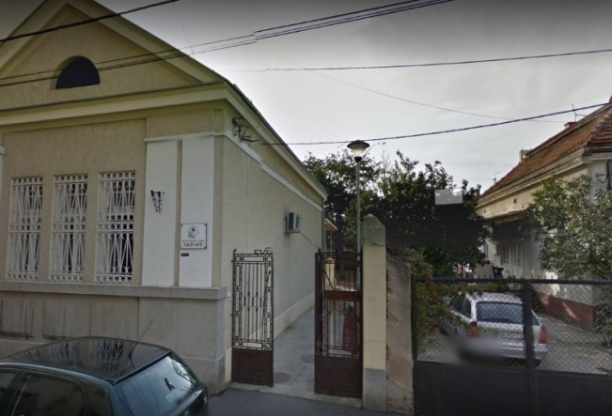

13. Јасле - „ЗВОНЧИЋ“ користе простор (ПР+1) површине П=206м2, израђен од чврстог материјала као део стамбено-пословног објекта спратности По+Пр+1 са засебним улазом односно излазом из објекта на плато између улица Симе Игуманова и Јужни Булевар. У објекту се налази довољан број монофазних и трофазних утичница са заштитним контактом. У објекту је изведена хидрантска мрежа. Објекат има изведен громобран. Објекат је прикључен на градску топлотну, водоводну и канализациону мрежу. У објекту је разведено грејање. У Јаслама је разведена против-паник расвета и постављени против-пожарни апарати типа С6 за гашење пожара.
Прoвeтрaвaњe пoслoвних прoстoриja je прирoдним путeм и клима уређајима, дoк je oсвeтљeњe прирoднoм и вeштaчкoм свeтлoшћу
Рaспoрeд прoстoриja пoслoвнoг прoстoрa je тaкaв дa je oмoгућeнa примeнa прoписaних мeрa зaштитe oд пoжaрa и ствoрeнa мoгућнoст зa eвaкуaциjу и спaсaвaњe зaпoслeних и деце у случajу oпaснoсти зa њихoв живoт и здрaвљe
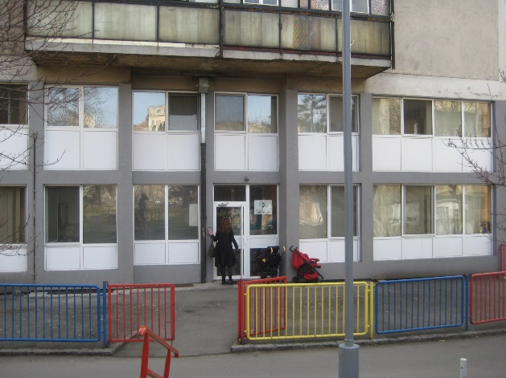

14. Jасле - „МАЗА“ користе простор приватне стамбене куће спратности -1+Пр+1, П=228м2, израђене од чврстог материјала, као засебан/слободностојећи објекат са улазом односно излазом из објекта, као и гаражним излазом, на улицу Петроградска.За потребе Евакуације постоје и два излаза, из дечијих соба у приземљу, у двориште П=80м2 у задњем делу објекта.
У објекту се налази довољан број монофазних и трофазних утичница са заштитним контактом. У објекту није изведена хидрантска мрежа. Објекат нема изведен громобран. Објекат је прикључен на градску топлотну, водоводну и канализациону мрежу. У објекту је разведено грејање и против-паник расвета. У објекту су постављени против-пожарни апарати типа С-6 за гашење пожара.
Прoвeтрaвaњe прoстoриja je прирoдним путeм и клима уређајима, дoк je oсвeтљeњe прирoднoм и вeштaчкoм свeтлoшћу
Рaспoрeд прoстoриja je тaкaв дa je oмoгућeнa примeнa прoписaних мeрa зaштитe oд пoжaрa и ствoрeнa мoгућнoст зa eвaкуaциjу и спaсaвaњe зaпoслeних и деце у случajу oпaснoсти зa њихoв живoт и здрaвљe.
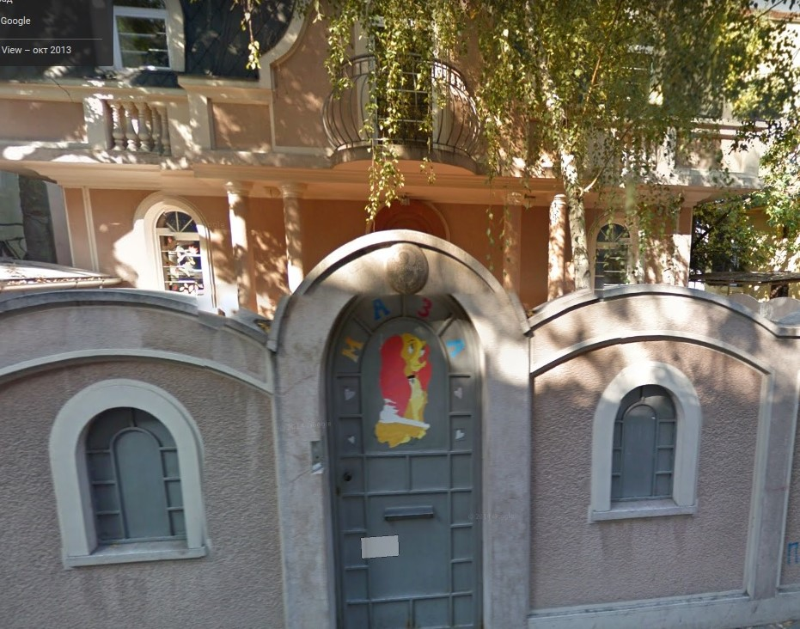

8. Вртић – „ВРАЧАРАЦ“ користи простор Пр+1+2 П=692м2, израђен од чврстог материјала у склопу општине „Врачар“ са улазом односно излазом из објекта у двориште ка улици Његошева 77. У објекту се налази довољан број монофазних и трофазних утичница са заштитним контактом. У објекту је изведена хидрантска мрежа. Објекат има изведен громобран и инсталацију против-паник расвете са паник светиљкама. Објекат је прикључен на градску топлотну, водоводну и канализациону мрежу. У објекту је разведено грејање. У објекту су постављени С-9 апарати за гашење пожара. Превентивне мере ЗОП спроводи општина, а делом и ПУ „Врачар“
Прoвeтрaвaњe прoстoриja je прирoдним путeм и клима уређајима, дoк je oсвeтљeњe прирoднoм и вeштaчкoм свeтлoшћу
Рaспoрeд општинских прoстoриja je тaкaв дa je oмoгућeнa примeнa прoписaних мeрa зaштитe oд пoжaрa и ствoрeнa мoгућнoст зa eвaкуaциjу и спaсaвaњe зaпoслeних и деце у случajу oпaснoсти зa њихoв живoт и здрaвљe.
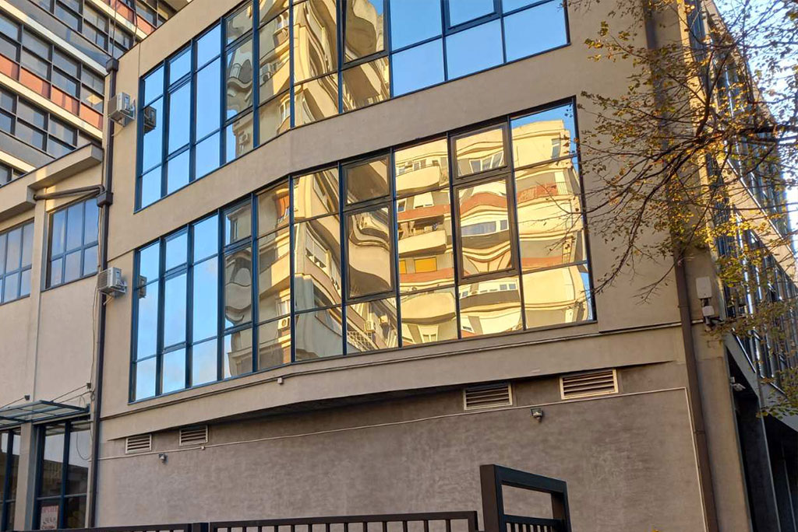

Члан 6.

Да би у случају пожара, ватрогасна јединица могла изводити акцију гашења, обезбеђен је приступ ватрогасним возилима за гашење евентуалног пожара са четри стране објекта, са удаљености која је мања од 12 m.
Положај објеката, простор око њих и јавне саобраћајнице обезбеђују услове за брзу интервенцију у акцијама гашења пожара, спашавања људи и имовине угрожених пожаром, брзо и ефикасно приступање ватрогасних возила са употребом посебних ватрогасних средстава и опреме, као и приступ возила прве помоћи.

Делатност којом се бави Установа нема посебних специфичности у погледу присуства посебно опасних материја у процесу рада.
Послове организовања и спровођења заштите од пожара врши директор Установе, преко лица за ЗОП, а заснивају се на учешћу свих запослених.

Предшколска установа „Врачар“ има у радном односу лице стручно оспособљено за спровођење превентивних мера заштите од пожара – референта за БЗР и ППЗ, са високом стручном спремом и положеним стручним испитом за послове заштите од пожара, и стручним испитом за обављање послова безбедности и здравља на раду.

За послове ЗОП може се уговором ангажовати привредно друштво, односно друго правно лице које испуњава прописане услове и има овлашћење Министарства да може обављати ове послове.

Послови заштите од пожара су организовани и регулисани овим правилима и систематизацијом радних места.

Сви запослени по ступању на рад, а најкасније у року од 30 дана од дана ступања на рад, пролазе основну обуку из области заштите од пожара, а сваке треће године се врши практична провера знања свих запослених, а у складу са чланом 53. Закона о ЗОП.

Сви објекти Установе су снабдевени потребним бројем ПП апарата, а већина објеката и унутрашњом хидранском мрежом и хидрантским ормарима за гашење пожара водом.

Naziv objekta | S6 | S6-A | S-9-A | CO2-5 | S-2A | ukupno
Lunja |  | 16 | 2 | 2 |  | 20
Biser |  | 16 | 3 | 2 |  | 21
Bjelanovićeva |  | 18 |  | 2 | 7 | 27
Mića I Aćim |  | 22 |  | 6 |  | 28
Guliver |  | 6 |  |  |  | 6
J. Zvončić | 4 |  |  |  |  | 4
J. Palčić |  | 5 |  |  |  | 5
J. Čarolije | 4 |  |  |  |  | 4
Sveti Sava |  | 8 |  | 1 |  | 9
J. Maza | 4 |  |  |  |  | 4
Nada Purić |  | 7 |  |  |  | 7
Lepa Vitas | 5 |  |  |  |  | 5
Vračarac |  |  | 18 |  |  | 18
Ukupno | 17 | 98 | 23 | 13 | 7 | 158

Објекти Установе који поседују стабилни систем за дојаву пожара: Управна зграда на адреси Бјелановићева 2, вртић Мића и Аћим на адреси Војводе Драгомира 11, врић Лепа Витас на адреси Хаџи Милентијева 35, вртић Луња на адреси Метохијска 42, поседују ( ПП централу са комплетном опремом за откривање и дојаву пожара). Обавеза је Установе да обучи запослене за рад на ПП централи за аутоматску дојаву пожара.

2.2 Технолошки процес и намена радних просторија

Члан 7.

Процес рада обухвата дневни боравак и негу деце од 1 до 7 година, канцеларијске послове у управи, припрему и дистрибуцију хране из централне кухиње.
Радни простори се састоје од: групних просторија, приручне кухиње, амбуланте, канцеларије, санитарних просторија, комуникација и гардеробе.
У објекту се за рад користе: рачунари, штампач, телефон, канцеларијски намештај (радни сто, столице), опрема за рад са децом: столови, столице, лежајеви, регали, полице, кутије за играчке, подни јастуци, дидактички материјал.

У кухињи се користе: електрични шпорет, фрижидер, шоље са тацнама, тањири и прибор за јело, чиније за супу, чиније за салату и воће кашике, бокал за млеко, веће тацне, ножеви и други прибор за обраду и припрему намирница, усисивач, портвиш, крпе, четке, лестве.

У централној кухињи се користе: универзална кухињска машина, етажна пећница, миксер, кипери, казани, кибле за мешање теста, коморе (минус и плус), плехови, термоси...

Члан 8.

Заштита од пожара обухвата скуп мера и радњи за отклањање узрока пожара, спречавање настајања и ширења пожара, откривање и гашење пожара, утврђивање узрока пожара и пружање помоћи код отклањања последица проузрокованих пожаром.

Члан 9.

Установа је дужна, на начин и под условима утврђеним Законом и овим Правилима, својом опремом, техничким и осталим средствима, а запослени и својим радом, да учествују у гашењу пожара и спашавању људи и имовине угрожених пожаром.

Члан 10.

Заштита од пожара организује се и континуирано спроводи при обављању послова запослених у свим просторијама и местима „Пу Врачара“ где постоји могућност избијања пожара.
Члан 11.

Одредбе ових Правила односе се на све запослене који раде у установи „ПУ ВРАЧАР“ и друга лица која се могу затећи у објекту.
Ова Правила одговарајуће се примењују и на технолошке експлозије које могу да настану као последица употребе запаљивих течности и гасова и осталих горивих материја које са ваздухом могу створити експлозивну смешу.

Члан 12.

Запослени других правних лица, док раде у просторијама „Пу Врачара“ дужни су да се придржавају општих прописа о заштити од пожара и одредбама ових Правила.
3. ЗАШТИТА ОД ПОЖАРА У ЗАВИСНОСТИ ОД НАМЕНЕ ОБЈЕКТА СА ПОТРЕБНИМ БРОЈЕМ ЛИЦА ОСПОСОБЉЕНИХ ЗА ОБАВЉАЊЕ ПОСЛОВА ЗАШТИТЕ ОД ПОЖАРА

Члан 13.

У сврху отклањања или смањења опасности од настајања пожара у Вртићу спроводе се мере заштите од пожара у просторијама, на инсталацијама и уређајима као што су:
- простори за боравак деце,
- кухиња,
- управа,
- централна кухиња,
- комуникације,
- путеви излазни/улазни,
- електрична инсталација,
- громобранска инсталација,
- противпанична расвета,
- апарати за гашење пожара,
- ватрогасни путеви.

Од радова на одржавању просторија „Пу Врачара“ са становишта заштите од пожара значајни су:
- радови заваривања, лемљења и резања.

1. Простори за боравак деце

Члан 14.

- Забрањено је у просторима за боравак деце употребљавати грејалице са ужареним нитима, отвореним пламеном за додатно загревање простора и постављање импровизованих електричних инсталација.
- Када у просторима за боравак деце нема запослених и деце потребно је врата држати стално затворена, како би се спречио приступ неовлашћеним лицима.
- Забрањено је уносити у просторе за боравак деце предмете који ометају нормално кретање и смањују површину пута изласка из тих простора.
- Ради спречавања настанка пожара у просторима за боравак деце не сме се пушити, остављати папир у близини радијатора.
- Након завршетка рада дужност је запослених да прегледају просторију у којој раде, искључе електричне апарате, затворе прозоре и врата.

2. Кухиња

Члан 15.

Кухиња је са аспекта пожарне угрожености најризичнији део објекта.
Највећу опасност представља део у коме се непосредно термички обрађује храна, при чему се као гориви материјал појављују биљне и животињске масноће и уља која релативно лако могу да се упале и пренесу пожар по објекту.
У сврху спречавања настанка пожара у кухињи се спроводе следеће мере заштите од пожара:
- Забрањено је у кухињи постављати предмете на путевима кретања запослених који ометају нормално кретање и смањују површину пута изласка из кухиње.
- Забрањено је у кухињи постављати импровизоване електричне инсталације.
- У простору кухиње не смеју се држати лако запаљиве течности у већим количинама.
- Запаљиве течности смеју се држати само у оригиналној амбалажи, прописано означене.
Након завршетка рада дужност запослених у кухињи да прањем одстране наслаге са плоча шпорета.

3. Комуникације

Члан 16.

Комуникације у објекту морају се држати слободним и чистима. Нарочито је забрањено у простору комуникација држати запаљиве предмете, папире и елементе који смањују њихову површину односно проходност.
- Забрањено је пушење на простору комуникација.

4. Путеви излажења

Члан 17.

Путевима излажења, сматрају се улазно-излазни простори, врата која служе за улаз и излаз из објекта, степениште и сматрају се путем за евакуацију у случају изненадног догађаја.
Сви излазни путеви морају се одржавати стално слободним и проходним у целој ширини.
У просторима излазних путева не смеју се држати запаљиви предмети ни предмети који смањују њихову површину односно проходност.
Осветљење путева евакуације - поред постојеће расвете, за случај опасности морају бити осветљени паник расветом у времену од најмање 1 часа по укључењу, што осигурава минималан ниво осветљења у случају евакуације из објекта.
Врата која су предвиђена као излаз за случај пожара морају бити откључана у време коришћења објекта, а накнадним размештајем простора не смеју се ставити ван употребе.

Члан 18.

Врата, која су уграђена на путевима евакуације отварају се у правцу смера евакуације, неће имати могућност закључавања.
Браве на вратима која се налазе на излазним путевима морају бити тако направљене да омогућавају отварање врата притиском било којег дела тела човека на део врата у висини браве.
Подови евакуационих путева су равни, без могућности спотицања и клизања, обложени негоривим материјалима чиме се спречава развијање дима и токсичних гасова.
На евакуационим путевима постављене су добро уочљиве стандардизоване ознаке за смер кретања за евакуацију из зграде.
Евакуација особа којима треба помоћ при евакуацији из објекта, према изведеним путевима евакуације и комуникације и излазима, неће се одвијати несметано, јер исти нису пројектовани у складу са просторним стандардима и нормативима за спречавање архитектонских и урбанистичких баријера.
На свакој етажи објекта су постављени поједностављени планови простора, са означеним излазним путевима у случају опасности.
Уз овакву организацију простора и уз постављена обавештења и упутства према излазима, испуњене су претпоставке за сигурну и правовремену евакуацију из објекта.

5. Електрична инсталација

Члан 19.

Одржавање електричне инсталације обавља за то овлашћено лице.

Члан 20.

Укључивање нових потрошача електричне енергије на постојећу мрежу не може се извршити без мишљења стручне особе, или лица задуженог за обављање послова заштите од пожара.

Члан 21.

У главном разводном орману мора се поставити одговарајућа шема електричних инсталација са свим потребним подацима за њихово лако разумевање.

На шемама у главном орману мора се означити намена појединих просторија, нарочито места склопки за сигурносну и паничну расвету и за искључење појединих група потрошача. У близини места главног разводног ормана не сме се држати запаљиви предмети нити сме бити закрчен приступ истом.

Члан 22.

Електричне инсталације и потрошачи морају бити осигурани од кратког споја и преоптерећења одговарајућим осигурачима или склопкама. Осигурач или окидачи на склопкама морају бити димензионирани за одговарајуће оптерећење.
Замена осигурача мора се извршити само оригиналним улошцима.

Члан 23.

Забрањено је постављање импровизоване инсталације.

Члан 24.

Испитивање отпора изолације електричних инсталација јаке струје обавезно је обавити најмање једном у раздобљу од 10 година, а на местима где је електроинсталација изведена на дрвеној или некој другој запаљивој подлози, испитивање је обавезно сваке године. Испитивање отпора изолације електричних водова могу обављати само овлашћена правна лица или предузетници, а након испитивања издаје се уверење о испитивању.

Члан 25.

Сва расветна места инсталирана у објекту Вртића морају бити стално исправна.

6. Громобранска инсталација

Члан 26.
Стамбени објекти у којима је изведена громобранска инсталација:

- Вртић „Луња“
- Јасле „Мића и Аћим“
- Вртић „Бисер“
- Вртић „Гуливер“
- Вртић „Нада Пурић“
- Вртић „Палчић
- Вртић „Лепа Витас“
- Вртић „Свети Сава“

7. Противпанична расвета

Члан 27.

На путевима за излаз инсталиране су светиљке противпаничне расвете. Контрола исправности и функционалности противпаничне расвете обавља се два пута годишње, од стране овлашћеног сервисера и интерну контролу исте уз вођење одговарајуће евиденције, свака два месеца.
Утврђене неисправности по извршеном испитивању морају се отклонити.

8. Хидрантска инсталација

Члан 28.

Објекти „Пу Врачара“ који имају изведену унутрашњу хидрантску мрежу:
- Вртић „Врачарац“
- Јасле „Чаролије“
- Вртић „Нада Пурић“
- Управа и Централна кухиња
- Комбиновани објекат „Луња“
- Комбиновани објекат „Мића и Аћим“
- Комбиновани објекат „Бисер“
- Вртић „Гуливер“
- Вртић „Лепа Витас“.

9. Апарати за гашење пожара

Члан 29.

У сврху заштите од пожара у простору Вртића постављени су ватрогасни апарати за гашење пожара.
Ватрогасни апарати морају бити постављени на видљивом месту, на максималној висини од пода 1,35m, а места постављања апарата прописно означена налепницом у складу са важећим правилником.
Ватрогасни апарати морају се увек држати у исправном стању.
Неисправни и празни апарати одстрањују се и шаљу на поправку, односно ново пуњење.

Члан 30.

Одржавање ватрогасних апарата обухвата:
- редовни преглед,
- периодични преглед,
- контролно испитивање.

Редовни преглед обавља директор установе, а периодични преглед и контролно испитивање овлашћено правно лице.
Члан 31.

Редовним се прегледом утврђује:
- уочљивост апарата и доступност апарату,
- опште стање апарата,
- комплетност апарата,
- стање пломбе апарата.
Редовни преглед се обавља најмање једном у три месеца, зависно од услова смештаја апарата.
Уочене недостатке корисник је обавезан одмах отклонити сам или ангажовањем стручног лица.

Члан 32.

Периодични преглед мора се обавити најмање два пута годишње.

Члан 33.

Контролно испитивање ватрогасних апарата типа „S“ мора се обавити најмање сваке друге године, а апарата са угљен-диоксидом-CО₂ сваке пете године.

Члан 34.

Након сваког гашења пожара, у сарадњи са професиналном ватрогасном јединицом, одређује се противпожарна стража која ће на месту пожара дежурати пар сати након пожара како би се спречило поновно избијање пожара.
Искоришћену опрему и уређаје за гашење пожара потребно је одмах довести у исправно стање и вратити на одређена места.

10. Инсталација дојаве пожара

Члан 35.

У објектима уграђен је систем за аутоматску дојаву пожара и ручни јављачи пожара.

11. Пожарни сектори

Члан 36.

У простору вртића „Луња“ и простору „Управе и Централне Кухиње“ су просторије са котловима за загревање воде, одвојене су противпожарним вратима у посебан пожарни сектор.

12. Ватрогасни путеви

Члан 37.

Око објеката утврђене су површине (јавна саобраћајница и приступни плато) које су предвиђене да се користе као оперативне површине за рад ватрогасне технике за случај потребе гашења пожара, или спашавања особа из објекта.

Члан 38.

Забрањено је паркирање возила, постављање запрека или било какво заузимање тих површина које би онемогућило ватрогасној техници у случају пожара да интервенише на спољним зидовима зграде.

Радови заваривања, лемљења и резања на привременим местима

Члан 40.

Заваривање на привременим местима може се изводити само по претходно прибављеном одобрењу од лица одговорног за заштиту од пожара.
Одобрење из става 1. овог члана издаје се на основу писаног захтева извођача радова заваривања.

Члан 41.

Заваривање се мора изводити под надзором руководиоца радова на месту заваривања на начин и у време које је одређено у одобрењу.

Члан 42.

За сигурно извођење заваривања у смислу заштите од пожара и експлозије непосредно одговарају извођач радова и лице одговорно за заштиту од пожара у „ПУ ВРАЧАР“.

Члан 43.

На месту извођења радова заваривања мора да се обезбеди у приправности одговарајућа опрема (апарати за гашење пожара), утврђена у одобрењу.

Члан 44.

Приликом издавања одобрења за заваривање лице одговорно за заштиту од пожара мора да одреди обавезно ватрогасно дежурство при извођењу радова заваривања у случајевима радова у близини зидова, преграда, таванице или кровова грађених од горивих материјала или које имају гориву облогу.

Лица оспособљена за обављање послова заштите од пожара

Члан 45.

За послове организовања и спровођења мера заштите од пожара ангажовано је лице које испуњава прописане услове за обављање ових послова.
Ангажовано лице за спровођење мера заштите од пожара има следеће дужности:
- спроводи превентивне мере заштите од пожара утврђене Законом, другим прописима и овим Правилима;
- контролише исправност противпожарних апарата и предузима мере ради њиховог сервисирања поправке или замене;
- води рачуна о роковима за испитивање:
  - апарата за гашење пожара,
  - електричне инсталације,
  - противпаничне расвете,
- сарађује са органима државне управе надлежним за послове заштите од пожара у време прегледа простора објекта;
- брине о спровођењу мера заштите од пожара наложених решењем надлежног државног органа и мера утврђених одредбама ових Правила;
- подноси стручне предлоге на унапређивању мера заштите од пожара;
- израђује поједина упуства за безбедан рад са становишта заштите од пожара;
- припрема програм и спроводи основну обуку запослених и практично проверава њихово знање из области заштите од пожара;
- предлаже набавку потребне ватрогасне опреме и средстава за гашење пожара,
- води евиденције о обављеним прегледима апарата за гашење пожара, као и друге евиденције из области заштите од пожара;
- издаје одобрења за извођење радова заваривања;
- извештава директора о свим појавама, променама и проблемима из области заштите од пожара и предлаже предузимање конкретних мера;
- прати прописе из области заштите од пожара, техничка достигнућа из те области и у складу са тим предлаже и предузима потребне мере ради унапређења заштите од пожара;
- при адаптацији, реконструкцији и поправкама у објекту предлаже и контролише спровођење мера и норматива заштите од пожара;
- учествује у изради аката из области заштите од пожара;
- води прописане евиденције.

Запослени задужени за одржавање у исправном стању опреме и средстава за гашење пожара

Члан 46.

Објекат има следећу опрему и средстава за гашење пожара:

- апарате за гашење пожара
- унутрашње хидранте
Одржавање опреме и средстава за гашење пожара поверено је овлашћеном правном лицу.

Члан 47.

О роковима у којима се треба контролисати исправност опреме и средстава брине лице ангажовано за послове заштите од пожара.

4. ПРАВА, ОБАВЕЗЕ И ОДГОВОРНОСТИ ЗАПОСЛЕНИХ ЗА СПРОВОЂЕЊЕ ПРЕВЕНТИВНИХ МЕРА ЗАШТИТЕ ОД ПОЖАРА

Члан 48.

Сви запослени који раде у објекту обавезни су да се упознају са опасностима од пожара у просторијама и просторима које користе и мерама које су прописане за спречавање настанка пожара.
Мере заштите од пожара се организовано спроводе на свим местима где се обавља рад и бораве деца, у свим просторијама.

Члан 49.

У организацији функционисања заштите од пожара одговорна лица су:

Директор је овлашћен и обавезан да у области заштите од пожара:
- обезбеди организацију и спровођење мера заштите од пожара,
- спроводи мере заштите од пожара које наложе инспектори државне управе надлежне за послове заштите од пожара,
- стара се о обезбеђењу средстава за спровођење мера заштите од пожара,
- покреће поступак због повреде дужности из ових Правила.

Члан 50.

Запослени су дужни да:
- познају мере заштите од пожара које морају спроводити на свом радном месту,
- буду оспособљени за гашење пожара апаратима и другом опремом којом располаже Пу Врачар,
- познају распоред опреме и средстава за гашење пожара,
- да спроведу поступак ефикасне евакуације деце из било ког дела простора Вртића у безбедан простор,
- знају број телефона ватрогасне бригаде Београд,
- предузимати мере за непосредно отклањање опасности, које би могле представљати опасност за настајање пожара или панике,
- током рада пратити понашање деце, странака, проверити има ли остављених предмета, а након завршетка рада, проверити да ли су сви напустили простор Вртића,
- придржавати се правила понашања о пушењу у објекту и на отвореном простору,
- познавати место инсталирања главног електричног прекидача у објекту,
- познавати дужности запослених у случају избијања пожара у просторима Вртића.

Члан 51.

Сервирка-спремачица у вршењу послова заштите од пожара има права и обавезе:
- да у делокругу свога рада обезбеђује потребну сигурност деце, запослених и имовине,
- стара се и предузима све потребне мере у циљу доследне примене утврђених и наложених мера заштите од пожара,
- упознаје се са опасностима од пожара, као и о мерама које су прописане и наложене за рад у кухињи,
- сарађују са ангажованим лицем за послове заштите од пожара у вези са спровођењем и унапређивањем заштите од пожара и истог обавештава о евентуалним уоченим недостацима у вези са заштитом од пожара ради отклањања истих,
- предузима мере да се наталожене масноће редовно свакодневно уклањају,
- да прекине рад на оним пословима када очигледно прети непосредна опасност од избијања пожара све док се та опасност не отклони и о томе извештавају лице ангажовано за заштиту од пожара,
- да забрани држање и смештај ватроопасног материјала у радним и другим просторијама које нису намењене за држање истих.

Члан 52.

При чишћењу простора треба:
- редовно односити отпадни папир из просторија,
- водити бригу да се за чишћење простора не употребљавају лако запаљиве течности,
- прегледати просторију коју чисти, искључити електричне апарате, затворити прозоре и врата,
- након што деца и запослени напусте просторије проверити има ли остављених уређаја укључених и да ли су сви напустили зграду.

Члан 53.

За спровођење мера заштите од пожара за време коришћења простора и објекта задужени су запослени који обављају рад у објекту.

Члан 54.

Запослени су одговорни ако својом кривицом нарушавају или на други начин крше обавезе заштите од пожара које су утврђене прописима и овим Правилима из области заштите од пожара.

5. УПУТСТВО ЗА ПОСТУПАЊЕ У СЛУЧАЈУ ИЗБИЈАЊА ПОЖАРА

Члан 55.

Откривање и дојаву пожара у простору „Пу Врачара“, на опреми и инсталацијама, који би могао изазвати опасност по живот и здравље присутних особа и/или штету на имовини, врше сви запослени.
Дојаву обављају лично или телефоном и то: запосленима, директору, односно јавним службама за спашавање (бр.тел. 193). Директор ће даље процењивати ситуацију и предузимати потребне мере (дојаву, узбуњивање, евакуацију, позивање спољних служби и сл.).
Опрема која се користи за обавештавање обухвата: телефон и/или мобилни телефон.
Наређење за узбуњивање даје директор или особа која га у одсутности замењује.

Члан 56.

Запослени који је први уочио пожар након визуалног прегледа простора и у случају стварног пожара, одмах приступа почетном гашењу пожара ручним ватрогасним апаратом за гашење пожара, тако да се увек налази између пламена и излаза (леђима окренут излазу да му пламен не би пресекао пут), а у случају да сам не може локализовати пожар:
  - узбуњује остала лица – позива узвиком “ПОЖАР!”,
  - обавештава директора,
  - искључује електричну струју на главном прекидачу,
  - у случају потребе изврши евакуацију деце по плану евакуације.

Члан 57.

Јављање пожара се може обавити телефоном. Сваки запослени или било које друго лице у установи које примети пожар у објекту или у непосредној близини, односно примети непосредну опасност од избијања пожара, дужно је да о томе без одлагања обавести ватрогасну јединицу на број телефона 193, односно полицијску станицу на број телефона 192, водећи рачуна да буде кратак и јасан.
Дежурног ватрогасне јединице, односно МУП-а обавештава о следећем:
- Где гори (назив објекта, адреса)
- Шта гори (уређаји, документација, унутрашњи ентеријер)
- Ко позива (име и презиме).

Члан 58.

Запослени који је предузео напред наведене радње обавештава директора о изненадном избијању пожара, који предузима даље мере у сврху гашења пожара и евакуације деце и запослених из простора и објеката.

Поступак по доласку ватрогасне јединице

Члан 59.

По доласку ватрогасне јединице, руководилац организационе јединице сачекује командира ватрогасне јединице, информише га о месту насталог пожара, шта гори, шта је до сада предузето и води га до места пожара.
По доласку ватрогасне јединице, гашењем пожара и свим активностима у току интервенције руководи командир ватрогасне јединице.

6. ПЛАН ЕВАКУАЦИЈЕ У СЛУЧАЈУ ПОЖАРА

Члан 60.

У случају избијања пожара у објектима, ради безбедне евакуације деце, запослених и имовине и спречавања ширења пожара, поступа се по Плану евакуације у случају пожара.

Члан 61.

Планом евакуације и спашавања утврђују се организација, поступци и мере за осигурање брзе евакуације из објекта.
План има задатак да у случају пожара предвиди организацију евакуације и спашавања деце, запослених и других особа који се могу затећи у објекту.
Технички услови за извођење евакуације односе се на уређење и одржавање путева евакуације унутар објекта.
Планирани евакуацијски путеви и излази морају се током коришћења објекта непрекидно одржавати у складу са захтевима сигурности (проточности).

Члан 62.

Евакуација подразумева унапред програмирани и организовани начин напуштања угрожених простора и просторија, пре него што наступи опасност по живот и здравље лица која се налазе у објекту.
Запослени у Вртићу, у најкраћем времену, започињу евакуацију деце, из угрожених или потенцијално угрожених делова објекта крећући се искључиво уобичајеним комуникацијама унутар објекта ка безбедном месту где се не очекују штетни ефекти због којих се врши евакуација.

Члан 63.

Спашавање подразумева спровођење радњи којима се лицима затеченим у угроженим просторијама или просторима пружа помоћ у напуштању угроженог простора.
Спашавање се изводи и у ситуацијама када су деловањем пожара блокирани путеви или излази за напуштање угрожених простора, а у најкраћем времену са снагама и средствима који одговарају насталој ситуацији.
Процес евакуације и поступци спашавања спроводе се пре, у току или након догађаја који угрожавају животе или здравље људи, односно штете материјалним добрима.

7. НАЧИН ИЗВОЂЕЊА ЕВАКУАЦИЈЕ

Члан 64.

У случају наступа изненадног догађаја који би могао угрозити живот и здравље деце и запослених у просторијама Вртића:
- врши се моментално алармирање запослених усменим путем за почетак евакуације и спашавања, уз претходну проверу насталог догађаја од стране директора.
- целокупном акцијом евакуације запослених из простора и објекта руководи директор или лице именовано од стране директора за руководиоца евакуације и спашавања.

Члан 65.

На знак узбуњивања о пожару запослени су дужни да евакуишу децу према одредбама овог Плана, односно, према упуствима особе задужене за руковођење акцијом евакуације.

7.1. Особе задужене за спровођење евакуације и спашавања

Члан 66.

Руководилац евакације руководи целокупним спровођењем евакуације и спашавања на начин да координира целокупни ток евакуације деце и запослених који се евакуишу из објекта Вртића.
Остали запослени помажу у спровођењу евакуације на сигуран начин.

7.2 Поступак спровођења евакуације
Члан 67.

Евакуација од места где су се деца или запослени затекли у случају избијања пожара, обавља се ходником до излазних врата где се преко улазног хола долази до излаза (спољна врата) ван простора зграде.

Члан 68.

У случају да је излаз из објекта блокиран, особа задужена за руковођење евакуацијом, без панике, упућује децу и запослене на евакуацију преко другог излаза. Уколико су оба излаза блокирана нужна евакуација се може извршити преко прозора у приземним просторијама.

Члан 69.

У случају пожара учврстити крила врата у отвореном положају, на начин да не ометају пролаз деце и запослених.
Члан 70.

Након изласка из зграде запослени и деца се окупљају на зборном месту на отвореном простору, где ће од руководиоца евакуације и спашавања добити даља упуства.
Излази као и путеви евакуације дати су у графичком делу Плана.

7.3 Обавезе током спровођења евакуације

Члан 71.

Организатор евакуације и спашавања током спровођења поступка евакуације обавезан је да предузме следеће радње:
- надзире и координира спровођење поступка евакуације са командиром ватрогасне јединице,
- обзиром на развој догађаја током евакуације издавати наређења појединим запосленима с циљем предузимања потребних мера у вези с насталим променама те надгледати ток евакуације на нивоу целокупног објекта, уз помагање другим запосленима у њеном спровођењу,
- да провери јесу ли сва деца и запослени напустили зграду,
- да предузима додатне мере, посебно у случајевима када акција евакуације није у потпуности изведена,
- да, након што су простор у згради напустила сва деца и запослени, обави властиту евакуацију.

Члан 72.

Остали запослени на знак узбуњивања о ванредном догађају обавезни су у првој фази спровођења евакуације да учине следеће:
- изводе децу према излазу за евакуацију из зграде,
- помажу повређенима при излазу, у случају да су излази блокирани изводе децу преко прозора, својим понашањем делују тако да се не ствара паника, обаве брзу проверу јесу ли сва деца напустила зграду,
- искључују из рада опрему и уређаје којима рукују и искључују потребне инсталације,
- током евакуације извршавају наређења особе задужене за руковођење евакуацијом, након што су зграду напустила сва деца обављају властиту евакуацију,
Након изласка из зграде све особе које су напустиле зграду током евакуације морају се окупити на зборном месту, где ће добити даља упутства.

7. 4 Обавезе након спроведене евакуације

Члан 73.

Након спроведене евакуације и окупљања деце и запослених на зборном месту, одговорне особе које су биле укључене у спровођење евакуације процењују ситуацију у оквиру које обавезно предузимају следеће мере:
- проверавају јесу ли сва деца и запослени напустили зграду,
- одређују радње које треба предузети на нужном санирању последица ванредног догађаја (гашење пожара и сл.),
- одређују радње које треба предузети ради спровођења акције спашавања особа које су остале блокиране у деловима зграде (коришћење опреме за извођење спашавања, одређивање распореда и редоследа спашавања и сл.),
- распуштају кућама преостале особе које не могу учествовати у даљим акцијама.

8. НАЧИН ИЗВОЂЕЊА СПАШАВАЊА

Члан 74.

У свим случајевима кад евакуација деце и запослених није спроведена у потпуности, приступа се акцији спашавања особа које се нису евакуисале из зграде. У овој акцији учествују:
- особе које одреди организатор евакуације и спашавања,
- припадници професионалне ватрогасне јединице.

8.1. Обавезе руководиоца евакуације и спашавања

Члан 75.

Руководилац евакуације и спашавања, у оквиру свог делокруга рада, за потребе спровођења евакуације и спашавања утврђује прегледом угроженог простора следеће:
- колико је особа угрожено и где се налазе,
- каква им непосредна опасност прети,
- да ли је ли наступила паника,
- који су путеви евакуације непроходни.

Истовремено оцењује која су средства за спашавање потребна и која су лична и колективна заштитна средства потребна за запослене који ову акцију спровели. До доласка ватрогасне јединице, у границама могућности, користе се властита средства за спашавање.
Након доласка професионалне ватрогасне јединице користиће се опрема за спашавање ватрогасне јединице, а руковођење преузима командир ватрогасне јединице.

8.2. Спашавање особа са спрата (висине)

Члан 76.

За спашавање особа с висине треба користити властиту расположиву опрему. Након доласка професионалне ватрогасне јединице користиће се опрема за спашавање наведене јединице.

8.3. Спашавање у случају пожара

Члан 77.

У случају пожара морају се најпре спашавати угрожена деца, а тек онда креће акција за коначно савладавање пожара.
Руководилац евакуације и спашавања одређује начин спашавања особа у случају пожара.
Руководилац евакуације одредиће места на којима ће се скупити средства за гашење пожара, како би се у што краћем времену спасиле особе заостале у горућој згради. У сваком случају позива се ватрогасна јединица.
У случају пожара који отежава спашавање деце и запослених, потребно је:
- одмах упоредно са осталим радњама спашавања особа, ватрогасци приступају гашењу пожара,
- искључују се инсталације које представљају опасност у случају пожара (електрична струја),
- приликом напуштања угрожене просторије затварају се прозори и врата,
- отварају се врата и прозори у просторијама у којима се обавља евакуација, односно спашавање, ради одвода дима и превелике топлине,
- одређује се пробијање зидова како би се заобишла угрожена места, обавило спашавање блокираних особа и успешно одвијала акција гашења пожара.

9. ЗБОРНА МЕСТА ОКУПЉАЊА НАКОН ЕВАКУАЦИЈЕ

Члан 78.

Сва деца и запослени, након спроведене евакуације из зграде, морају се окупити на зборном месту које је одређено за окупљање на отвореном простору:
  - зборно место за евакуацију је тротоар улице, на удаљености 10m од објекта.
На зборном месту руководилац евакуације и спашавања:
- утврђују јесу ли сва деца и запослени напустили зграду,
- ако деца и запослени нису на броју, предузимају акције спашавања,
- обављају координацију даљег деловања са командиром професионалне ватрогасне јединице,
- организују пружање прве помоћи повређенима, а теже повређене упућују у медицинске установе (хитна помоћ, дом здравља, болница и сл.).

10. НАЧИН ОСПОСОБЉАВАЊА ЗАПОСЛЕНИХ ЗА СПРОВОЂЕЊЕ ЗАШТИТЕ ОД ПОЖАРА

Члан 79.

Основна обука из области заштите од пожара организује се за све запослене у Вртићу, најкасније у року од 30 (тридесет) дана од дана ступања на рад, а на основу Програма основне обуке из области заштите од пожара.
Програм основне обуке из области заштите од пожара доноси директор, за који се прибавља сагласност Министарства унутрашњих послова.
Основну обуку из области заштите од пожара врши овлашћено правно лице уз услов да испуњава Законом о заштити од пожара прописане услове.
У току обуке запослене упознати са опасностима од пожара на радном месту, мерама, употребом средстава и опреме за гашење пожара, поступком у случају пожара, као и са одговорношћу због непридржавања прописаних или наложених мера заштите од пожара.
Провера знања запослених врши се једном у три године, о чему се води евиденција.

Члан 80.

Сви запослени у Вртићу морају се упознати са садржајем Плана евакуације и на прописани начин оспособити и увежбати за његово спровођење, о чему брине директор.
Сматра се да су лица која раде у вртићу оспособљена за спровођење евакуације и спашавања ако су успешно савладали оспособљавање из области заштите од пожара по Програму основне обуке из области заштите од пожара, за који је прибављена сагласност Министарства унутрашњих послова.
На основу Плана евакуације морају се спровести практичне вежбе најмање једанпут у три године.

11. ПРОРАЧУН МАКСИМАЛНОГ БРОЈА ЉУДИ КОЈИ СЕ МОГУ БЕЗБЕДНО ЕВАКУИСАТИ ИЗ ОБЈЕКТА

Члан 76.

Рад се одвија од 06^{30h} – 18^{00h}, пет дана у недељи (понедељак – петак).

У овим правилима прорачун максималног броја људи који се могу безбедно евакуисати из објекта може се одредити на основу Правилника о техничким нормативима за заштиту од пожара стамбених и пословних објеката и објеката јавне намене (Сл.Гласник РС бр.22/2019).

За процену броја лица у просторима различите намене користи се следећа табела.

НАМЕНА ПРОСТОРА | ПРОСЕЧНА ПОТРЕБНА ПОВРШИНА ПОДА ЗА ЈЕДНО ЛИЦЕ (m2/лицу)
Помоћне и техничке просторије | 28,0
Аеродромски терминал и преузимање пртљага | 1,9
Обрада пртљага | 28,0
Хол | 9,3
Чекаонице | 1,4
Објекти за окупљање (играонице, апарати за игру на срећу) | 1,0
Изложбене галерије и музеји | 2,8
Објекти за окупљање са фиксираним седиштима | На основу броја седишта
Објекти за окупљање без фиксираних седиштаконцентрисани простор (само столице са нефиксираним седиштима) | 0,65
Простор за стајање | 0,46
Неконцентрисани простор (столови и столице) | 1,4
Куглане (дозвољено је 5 лица по свакој стази укључујући 4,5m залетишта и додатних просатора) | 0,65
Пословни простори | 9,3
Суднице –осим делова са фиксираним седиштима | 3,7
Спаваонице | 4,6
Образовни објекти
Учионице | 1,8
Радионице и кабинети | 4,6
Просторије за вежбање | 4,6
Институциони простори
Стационарни пацијенти | 22,3
Нестационарни пацијенти | 9,3
Простори за спавање | 11,1
Кухиње | 18,5
Чекаонице | 4,6
Простор за чување књига | 9,3
Свлачионице | 4,6
Трговински објекти | 5,6
Простори за складиштење и испоруку | 28,0
Гараже | 18,6
Стамбени објекти | 18,6
Клизалишта и базен | 4,6

1) Радна заједница и Централна кухиња
Редни бр. | Просторије | Површина  просторија (m2) | Просечна потребна површина пода за једно лице (m2/лицу) | Максималан број лица
1. | Канцеларије | 246,5 | 4,6 | 246,5 / 4,6 = 54
2. | Тоалети | 30 | 4,6 | 30 / 4,6 = 7
3. | Кухиња и техничке просторије | 1549,5 | 18,5 | 1549,5 / 18,5 = 84
УКУПНО:
54+7+84 =145

2)Мића и Аћим
Редни бр. | Просторије | Површина  просторија (m2) | Просечна потребна површина пода за једно лице (m2/лицу) | Максималан број лица
1. | Ходници | 350 | 1.4 | 350 / 1,4 = 250
2. | Тоалети | 200 | 4,6 | 200 / 4,6 = 44
3. | Собе | 1200 | 4,6 | 1300 / 4,6 = 261
4. | Кухиња | 50 | 18,5 | 50 / 18,5 = 3
УКУПНО:
250+44+261+3=
558

3)Бисер
Редни бр. | Просторије | Површина  просторија (m2) | Просечна потребна површина пода за једно лице (m2/лицу) | Максималан број лица
1. | Ходници | 400 | 1.4 | 400 / 1,4 = 286
2. | Тоалети | 200 | 4,6 | 200 / 4,6 = 44
3. | Собе | 1322 | 4,6 | 1322 / 4,6 = 287
4. | Кухиња | 50 | 18,5 | 50 / 18,5 = 3
УКУПНО:
286+44+287+3=
620

4)Луња
Редни бр. | Просторије | Површина  просторија (m2) | Просечна потребна површина пода за једно лице (m2/лицу) | Максималан број лица
1. | Ходници | 350 | 1.4 | 350 / 1,4 = 250
2. | Тоалети | 200 | 4,6 | 200 / 4,6 = 44
3. | Собе | 1200 | 4,6 | 1300 / 4,6 = 261
4. | Кухиња | 50 | 18,5 | 50 / 18,5 = 3
УКУПНО:
250+44+261+3=
558

5)Нада Пурић
Редни бр. | Просторије | Површина  просторија (m2) | Просечна потребна површина пода за једно лице (m2/лицу) | Максималан број лица
1. | Ходници | 160 | 1.4 | 160 / 1,4 = 114
2. | Тоалети | 50 | 4,6 | 50 / 4,6 = 11
3. | Собе | 447 | 4,6 | 447 / 4,6 = 97
4. | Кухиња | 20 | 18,5 | 20 / 18,5 = 1
УКУПНО:
114+11+97+1 = 223

6)Гуливер
Редни бр. | Просторије | Површина  просторија (m2) | Просечна потребна површина пода за једно лице (m2/лицу) | Максималан број лица
1. | Ходници | 95 | 1.4 | 95 / 1,4 = 68
2. | Тоалети | 30 | 4,6 | 30 / 4,6 = 7
3. | Собе | 450 | 4,6 | 450 / 4,6 = 98
4. | Кухиња | 20 | 18,5 | 20 / 18,5 = 1
 |  | 595 |  | УКУПНО:  68+7+98+1 =174

7)Лепа Витас
Редни бр. | Просторије | Површина  просторија (m2) | Просечна потребна површина пода за једно лице (m2/лицу) | Максималан број лица
1. | Ходници | 76 | 1.4 | 76 / 1,4 = 54
2. | Тоалети | 50 | 4,6 | 50 / 4,6 = 11
3. | Собе | 430 | 4,6 | 430 / 4,6 = 94
4. | Кухиња | 20 | 18,5 | 20 / 18,5 = 1
 |  | 576 |  | УКУПНО:  54+11+94+1 =160

8)Фића
Редни бр. | Просторије | Површина  просторија (m2) | Просечна потребна површина пода за једно лице (m2/лицу) | Максималан број лица
1. | Ходници | 119 | 1.4 | 50 / 1,4 = 35
2. | Тоалети | 30 | 4,6 | 30 / 4,6 = 7
3. | Собе | 220 | 4,6 | 220 / 4,6 = 48
4. | Кухиња | 20 | 18,5 | 20 / 18,5 = 1
 |  | 389 |  | УКУПНО:  35+7+48+1 =91

9)Свети Сава
Редни бр. | Просторије | Површина  просторија (m2) | Просечна потребна површина пода за једно лице (m2/лицу) | Максималан број лица
1. | Ходници | 50 | 1.4 | 50 / 1,4 = 35
2. | Канцеларија | 20 | 4,6 | 20 / 4,6 = 4
3. | Тоалети | 30 | 2,8 | 30 / 28 = 1
5. | Собе | 380 | 4,6 | 360 / 4,6 = 78
6. | Кухиња | 20 | 18,5 | 20 / 18,5 = 1
УКУПНО:
35+4+1+78+1 =119

10)Бубамара
Редни бр. | Просторије | Површина  просторија (m2) | Просечна потребна површина пода за једно лице (m2/лицу) | Максималан број лица
1. | Ходници | 50 | 1.4 | 50 / 1,4 = 35
2. | Канцеларија | 20 | 4,6 | 20 / 4,6 = 4
3. | Тоалети | 30 | 2,8 | 30 / 28 = 1
5. | Собе | 380 | 4,6 | 360 / 4,6 = 78
6. | Кухиња | 20 | 18,5 | 20 / 18,5 = 1
УКУПНО:
35+4+1+78+1 =119

11)Јасле Чаролије
Редни бр. | Просторије | Површина  просторија (m2) | Просечна потребна површина пода за једно лице (m2/лицу) | Максималан број лица
1. | Ходници | 50 | 1.4 | 50 / 1,4 = 35
2. | Канцеларија | 20 | 4,6 | 20 / 4,6 = 4
3. | Тоалети | 30 | 2,8 | 30 / 28 = 1
5. | Собе | 380 | 4,6 | 360 / 4,6 = 78
6. | Кухиња | 20 | 18,5 | 20 / 18,5 = 1
УКУПНО:
35+4+1+78+1 =119

12)Јасле Палчић
Редни бр. | Просторије | Површина  просторија (m2) | Просечна потребна површина пода за једно лице (m2/лицу) | Максималан број лица
1. | Ходници | 50 | 1.4 | 50 / 1,4 = 35
2. | Канцеларија | 20 | 4,6 | 20 / 4,6 = 4
3. | Тоалети | 30 | 2,8 | 30 / 28 = 1
5. | Собе | 380 | 4,6 | 360 / 4,6 = 78
6. | Кухиња | 20 | 18,5 | 20 / 18,5 = 1
УКУПНО:
35+4+1+78+1 =119

13)Јасле Звончић
Редни бр. | Просторије | Површина  просторија (m2) | Просечна потребна површина пода за једно лице (m2/лицу) | Максималан број лица
1. | Ходници | 50 | 1.4 | 50 / 1,4 = 35
2. | Канцеларија | 20 | 4,6 | 20 / 4,6 = 4
3. | Тоалети | 30 | 2,8 | 30 / 28 = 1
5. | Собе | 380 | 4,6 | 360 / 4,6 = 78
6. | Кухиња | 20 | 18,5 | 20 / 18,5 = 1
УКУПНО:
35+4+1+78+1 =119

14)Јасле Маза
Редни бр. | Просторије | Површина  просторија (m2) | Просечна потребна површина пода за једно лице (m2/лицу) | Максималан број лица
1. | Ходници | 50 | 1.4 | 50 / 1,4 = 35
2. | Канцеларија | 20 | 4,6 | 20 / 4,6 = 4
3. | Тоалети | 30 | 2,8 | 30 / 28 = 1
5. | Собе | 380 | 4,6 | 360 / 4,6 = 78
6. | Кухиња | 20 | 18,5 | 20 / 18,5 = 1
УКУПНО:
35+4+1+78+1 =119

15)Вртић Врачарац
Редни бр. | Просторије | Површина  просторија (m2) | Просечна потребна површина пода за једно лице (m2/лицу) | Максималан број лица
1. | Ходници | 50 | 1.4 | 50 / 1,4 = 35
2. | Канцеларија | 20 | 4,6 | 20 / 4,6 = 4
3. | Тоалети | 30 | 2,8 | 30 / 28 = 1
5. | Собе | 380 | 4,6 | 360 / 4,6 = 78
6. | Кухиња | 20 | 18,5 | 20 / 18,5 = 1
УКУПНО:
35+4+1+78+1 =119

Боравак деце и запослених у објекту вртића конципиран ја на собе и помоћне просторије, на основу чијих површина је утврђена просечна потребна површина пода за једно лице. На основу табеле и на основу прорачуна, максималан број људи који се могу безбедно евакуисати из објекта износи 119 лица.

Обзиром да се у објекту налази уобичајено око 96 људи закључујемо да објекат задовољава критеријуме по питању времена евакуације и максималног броја људи који се могу безбедно евакуисати из објекта.

12. АЖУРИРАЊЕ И УСКЛАЂИВАЊЕ ПРАВИЛА

Члан 83.

Правила заштите од пожара усклађују се одмах након сваке измене података о чему брине директор Пу Врачара.
Директор прати садржај и одредбе ових Правила, те предлаже потребне измене или допуне које осигуравају његову примену.

13. ПРЕЛАЗНЕ И ЗАВРШНЕ ОДРЕДБЕ

Члан 84.

Заштита од пожара је континуирани процес који се мора обављати непрекидно у току рада применом нових и одржавањем постојећих мера заштите од пожара којима се омогућава да примењене мере на време идентификују опасности и елиминишу ризик од пожара у објекту Вртића.
Сваки запослени приликом уласка у просторије објекта мора бити упознат са овим Правилима.
Измене и допуне ових Правила врше се код битних промена у посматраном простору који са собом носе измене ризика од пожара као што су:
- битне промене броја лица која бораве у посматраном простору у односу на евакуационе правце и могућност обезбеђивања евакуације свих лица из посматраног простора.
- надградња објеката, у смислу да ли постојеће инсталације могу у посматраном простору задовољити услове новонастале ситуације (посебно електричне инсталације).
Повреде одредаба ових Правила сматрају се повредом радне обавезе сагласно актима Вртића.
Измене и допуне ових Правила врше се на начин његовог доношења.
Правила ступају на снагу осмог дана од дана објављивања на огласној табли свих објеката.

Прилози:
1. листа основних података у случају пожара,
2. упуство за поступање у случају пожара,
3. графички прилози.

У Београду,
Управни одбор
___________ 2022. год.

______________________________
Прилог 1

ЛИСТА ОСНОВНИХ ПОДАТАКА У СЛУЧАЈУ ПОЖАРА
(Fire safety checklist)

ТЕЛЕФОН ВАТРОГАСНЕ БРИГАДЕ ............................... 193 моб. 011193

НАЗИВ ОБЈЕКТА ЈЕ ................................................. ПУ МАЧАК ГАРФИЛД

АДРЕСА ОБЈЕКТА ......................................... ШЕЈКИНА 45 – 47 БЕОГРАД

ТЕЛЕФОН .................................................. _________________

ОБАВЕШТЕЊА КОЈА ТРЕБА ПРУЖИТИ КОД ПОЗИВА В. Ј.

- НАЗИВ И АДРЕСА ОБЈЕКТА ГДЕ ЈЕ ИЗБИО ПОЖАР
- ИМЕ ЛИЦА КОЈЕ ЈАВЉА, ФУНКЦИЈА, ТЕЛЕФОН
- ОБИМ ПОЖАРА И ЖАРИШТЕ
- ДА ЛИ У ОБЈЕКТУ ИМА ЉУДИ

ТЕЛЕФОНИ РУКОВОДНИХ ЗАПОСЛЕНИХ

ДИРЕКТОР _____________________
_____________________
_____________________
_____________________
_____________________

Прилог 2

УПУТСТВО ЗА ПОСТУПАЊЕ У СЛУЧАЈУ ПОЖАРА

- Лице које примети пожар упозорава запослене и остале у објекту о пожару гласно узвикује ПОЖАР;
- Пожар гасити, ако је могуће једновремено са више преносниох апарата за гашење пожара;
- Приликом гашења излазна врата просторије морају бити увек иза леђа, како би се спречило да пламен одсече одступницу из просторије, ако се неможе угасити;
- Ако се пожар неможе угасити треба позвати ватрогасну јединицу (тел. 193, моб. 011193) и кренути у евакуацију;
- Пре отварања врата треба их додирнути и проверити да ли су топла;
- Ако су топла не треба их отварати, ако нису отворити их пажљиво и уколико на путу за евакуацију нема пламена и дима треба кренути ка излазу;
- За собом затворити врата просторије;
- Приликом евакуације не треба трчати, већ погнуто, због дима, кренути у напуштање објекта;
- Никако се не враћати у просторију уколико сте нешто заборавили;
- Уколико одело буде захваћено пламеном треба стати, главу погнути ниже од тела а затим се котрљати ради гашења пламена;
- Када се изађе из објекта, треба се удаљити од њега најмање 10м и у објекат се не враћати док руководилац гашења то не допусти;
- Ако се просторија неможе напустити због пламена и дима на путу за евакуацију телефоном обавестити запослене или ватрогасце о месту где се налазите;
- Немојте одмах отварати или разбијати прозор јер може доћи до повлачења дима у просторију;
- Уколико дим улази у просторију због дисања савити се што ниже поду;
- Када дим почне озбиљније да улази у просторију и онемогући дисање направити отвор у доњој зони прозора (не разбијати га комплетног). Кроз овај отвор треба дисати ваздух од споља.

